Муниципальное бюджетное учреждение
«Управление дошкольного образования»
Исполнительного комитета нижнекамского
Муниципального района республики Татарстан

Конспект занятия по ознакомлению с окружающим
(первая младшая группа)

«На чем мы ездим?»

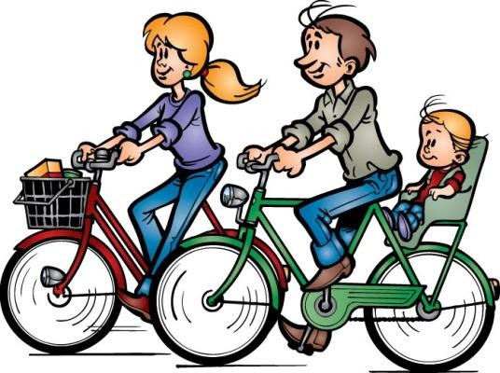

Составила:
Воспитатель МБ ДОУ
«Детский сад №36»
Ляпина Г.М.

Г.Нижнекамск

Тема: «На чем мы ездим?»
Цель: Закрепить знания детей о понятии «транспорт». Упражнять в умении классифицировать транспорт по видам: на наземный, водный и воздушный;
развивать речь детей, расширять активный словарь. Закрепить умение работать гуашью. Развивать любознательность. Воспитывать уважение к профессии шофера.
Оборудование:
демонстрационный материал - картинки с изображением различных видов транспорта; морского причала, неба, дороги.
раздаточный материал: карточки с предметными картинками с изображением разных видов транспорта.

Предварительная работа:
Наблюдение за транспортом.
Рассматривание предметных и сюжетных картинок по теме «Транспорт».
Раскрашивание картинок-разукрашек с изображением транспортных средств.
Беседа, дидактическая игра или занятие о правилах дорожного движения.
Ход.
На стенде перед детьми предметные картинки с изображением различных видов транспорта: автобус, троллейбус, различные пароходы, баржи, самолёт, вертолёт и т.д.
- Ребята, посмотрите на эти картинки, назовите, что вы видите. (Пароход, самолёт… и т.д.)
-Как можно одним словом назвать самолёт, теплоход, автобус? (Транспорт) Правильно – это транспорт, средство для передвижения людей и грузов.
-Вы видите, что на доске некоторые картинки перевёрнуты, там тоже изображены транспортные средства, какие вы узнаете, если отгадаете мои загадки.
На море, в реках и озёрах
Я плаваю, проворный, скорый.
Среди военных кораблей
Известен лёгкостью своей. (Катер)

Ходит город-великан
На работу в океан. (Корабль)

Сначала дерево свалили,
Потом нутро ему долбили,
Потом лопатками снабдили
И по реке гулять пустили. (Лодка )
Правильно отгадали мои загадки. Все транспорты, которые вы назвали, ч то делают?(плавают).Как называется транспорт ,который плавает?(водный). Молодцы! Давайте хором скажем - водный транспорт.

Ещё послушайте загадки.

Что за чудо – длинный дом!
Пассажиров много в нем.
Носит обувь из резины
И питается бензином.
(Автобус)
Этот конь не ест овса,
Вместо ног — два колеса.
Сядь верхом и мчись на нём,
Только лучше правь рулём.
(Велосипед)
Маленькие домики
По улице бегут,
Мальчиков и девочек
Домики везут.
( Поезд)
Четыре колеса,
Резиновые шины,
Мотор и тормоза…
Как это называется?
(Машина)
Правильно отгадали мои загадки. Все транспорты, которые вы назвали, ч то делают? (ездят). Как называется транспорт , который ездит по земле?(наземный).Молодцы! Давайте хором скажем - наземный транспорт.

Ещё послушайте загадки.
Без разгона ввысь взлетает,
Стрекозу напоминает.
Отправляется в полёт
Наш российский : (Вертолёт)
Вот стальная птица,
В небеса стремится,
А ведёт её пилот.
Что за птица?
(Самолёт)
Правильно отгадали загадки. Все транспорты, которые вы назвали, ч то делают? (летают). Как называется транспорт ,который летает?(воздушный). Молодцы! Давайте хором скажем - воздушный транспорт.
Вот какие вы стали большие, отгадали все загадки. а теперь давайте выберем себе картинку, которая вам понравилась и поиграем в игру:

Дидактическая игра «Едет, плывет, летит»
(Вы все будете транспортом и будете ездить везде, по всей группе. Как только я подам сигнал, вы все возвращаетесь на свои места: машины –на дорогу, (к рисунку с изображением дороги) самолеты-на небо, (к рисунку с изображением неба) лодки-на море(к рисунку с изображением моря))
Заходит собачка в группу и плачет.
-Что ты плачешь, Шарик? Кто тебя обидел?
-Мне подарили машинку, а я нечаянно сломал колеса.
-Ребятки поможем Шарику? Давайте сядем за столы и нарисуем колеса для Шарика.
(самостоятельная работа)
Молодцы! Очень ровные, красивые колеса у вас получились. Теперь и Шарик будет доволен.
-Спасибо ,ребятки!
-Шарик, больше не ломай колеса машинке. Наши ребятки хотят прокатить тебя в автобусе. Садимся в автобус. (включаю песню «Автобус»)
Понравилось кататься в автобусе?
А какой вид транспорта автобус? (наземный)
-А какие ещё виды мы знаем? (водный, воздушный)
-Вот какие у нас ребятки умные, Шарик.
-Спасибо! Я многое узнал сегодня, я теперь знаю что транспорт бывает воздушный, наземный. водный и я больше никогда не буду ломать колеса машинкам.
-Вот молодец, Шарик! А наши ребятки не ломают игрушки. Они у нас хорошие.
Сегодня все замечательно поработали, нарисовали красивые колесики машинкам. Давайте подарим ваши машинки ,которые вы нарисовали, Шарику.
-Спасибо ,ребятки. Мне пора домой, досвиданье!
Молодцы! Я вами очень довольна! Занятие закончено. Большое спасибо!

